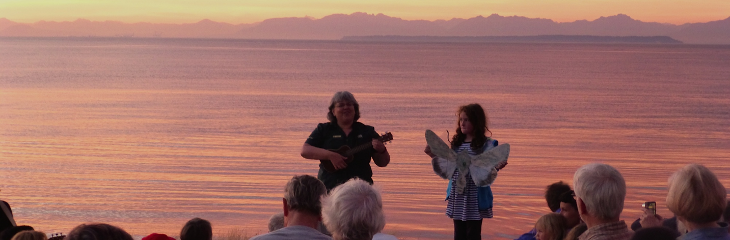
East Point—Saturna Island

Every Friday from July 8 to August 26 from 8 pm – 9 pm

Discover the wildlife of the Salish Sea and relax into the peacefulness of an East Point sunset. Dress warmly and bring blankets, chairs and flashlights. Enjoy the talents of island musicians and storytellers. Meet out at the point (a five minute walk).
 | Musicians | Storytellers | Park Interpreter
July 8 | Saturna Singers, community choir | Susanne and Ian Middleditch: When the island cried “Wolf!” | Searching for the red-legged frog
July 15 | Island Fever: Heather Vallee, Kathy Stonehouse, Val McMillan, Denise Kuzyk | Ron Monk: How a pig made local history in 1859 | Protecting coastal dunes and the nighthawk
July 22 | Benjamin Brandes and  Genevieve Schreier, guitar and vocals | Jacques Campbell: Tales from a Saturna Farm | Burning on Tumbo Island for Garry Oak restoration
July 29 | Lyle Harber and the Plumper Sound | Ellen McGinn: How the island got a library | Restoring Ancient Clam Gardens
Aug 5 | John Gahn, guitar | Nancy Angermeyer: Milli the goat and other goat stories | Searching for the red-legged frog
Aug 12 | Bradley Moore, guitar | Barb Hicks: the Island Prescription Service | Protecting coastal dunes and the nighthawk
Aug 19 | David Osborne and Denise Kuzyk, guitar and Ubass | Dawn Wood; Raising the roof on the Island Church | Burning on Tumbo Island for Garry Oak restoration
Aug 26 | Wesley Hardisty, fiddle | Richard Blagborne: Historic Community Hall revived | Restoring Ancient Clam Gardens
parkscanada.gc.ca/gulfislands, 250-654-4000 or toll-free 1-866-944-1744
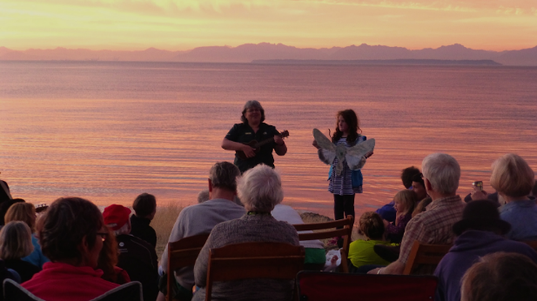
Observation de la faune au coucher du soleil
Pointe East, île Saturna

Tous les vendredis du 8 juillet au 26 août, de 20 h à 21 h

Découvrez la faune de la mer des Salishs et détendez-vous dans le décor paisible d’un coucher de soleil à la pointe East. Habillez-vous chaudement et apportez une couverture, une chaise et une lampe de poche. Écoutez des musiciens et des conteurs locaux talentueux. Point de rassemblement : pointe East (5 minutes de marche).
 | Musiciens | Conteurs | Interprète du parc
8 juillet | Saturna Singers, chorale communautaire | Susanne et Ian Middleditch : Quand l’île a crié « Au loup! » | À la recherche de la grenouille à pattes rouges
15 juillet | Island Fever : Heather Vallee, Kathy Stonehouse, Val McMillan et Denise Kuzyk | Ron Monk : Comment un cochon a marqué l’histoire locale en 1859 | Protéger les dunes côtières et l’engoulevent
22 juillet | Benjamin Brandes et  Genevieve Schreier, guitare et voix | Jacques Campbell : Contes d’une ferme de Saturna | Brûlage sur l’île Tumbo pour restaurer le chêne de Garry
29 juillet | Lyle Harber et les Plumper Sound | Ellen McGinn : Comment l’île a obtenu une bibliothèque | Restauration d’anciens jardins de palourdes
5 août | John Gahn : guitare et voix | Nancy Angermeyer : Milli la chèvre et autres histoires de chèvres | À la recherche de la grenouille à pattes rouges
12 août | Bradley Moore, guitare | Barb Hicks : Service d’ordonnances de l’île | Protéger les dunes côtières et l’engoulevent
19 août | David Osborne et Denise Kuzyk, guitare et basse | Dawn Wood : Nouveau toit pour l’église de l’île | Brûlage sur l’île Tumbo pour restaurer le chêne de Garry
26 août | Wesley Hardisty, violon | Richard Blagborne : Renaissance de la salle communautaire historique | Restauration d’anciens jardins de palourdes
parcscanada.gc.gc/ilesgulf, 250-654-4000 ou sans frais 1-866-944-1744

